1 UML- statische Konzepte und Notation der OO-Analyse 1
1.1 Objekt 1
1.2 Klasse 2
1.3 Assoziation 3
1.4 Aggregation 9
1.5 Komposition 9
1.6 CRC - Class / Responsibility / Collaboration 11
1.7 Vererbung (Generalisierung bzw. Spezialisierung) 12
1.8 Paket (subsystem) 13

UML- statische Konzepte und Notation der OO-Analyse

Objekt
- besitzt einen bestimmten Zustand
- reagiert mit einem definierten Verhalten auf seine Umgebung
- besitzt eine eindeutige Identität
- kann ein oder mehrere andere Objekte kennen (links)

Zustand (state)
- die Attribute bzw. deren aktuellen Werte
- die jeweiligen Verbindungen zu anderen Objekten

Verhalten (behavior)
- Menge von Operationen

:Klasse bei einem anonymen Objekt wir einfach der Klassenname angegeben, d.h. es handelt sich um irgendein Objekt der Klasse
Objekt:Klasse Objekt soll über einen Namen angesprochen werden (ein bestimmtes Objekt)
Objekt wenn der Objektname ausreicht, um Objekt zu identifizieren

Attribut : Typ = Wert z.B: Name:string=“Mayer“

Ein Objektdiagramm spezifiziert Objekte und deren Verbindungen untereinander.

Allgemein:

Objekt:Klasse
Attr1 = Wert1
Attr2 = Wert2

Beispiel Objektdiagramm:
KontoNr = 1234
Art = “Geschäft“
Eröffnung=20.1.98
:Kunde
:Konto

Name = “Mayer“
GebDat=1.1.1980

:Konto

KotoNr = 3456
Art = “Privat“
Eröffnung=1.8.99

Jedes Objekt ist Exemplar einer Klasse

Klasse
- definiert für eine Kollektion von Objekten deren Struktur (Attribute), Verhalten (Operationen) und Beziehungen
- besitzt einen Mechanismus, um neue Objekte zu erzeugen
- jedes erzeugte Objekt gehört zu genau einer Klasse
- Verhalten einer Klasse wird durch die Nachrichten beschrieben, auf die die Klasse bzw. deren Objekte reagieren können. Jede Botschaft aktiviert eine Operation gleichen Namens.

Der Klassenname muss innerhalb eines Pakets auf jeden Fall eindeutig sein (besser noch eines ganzen Systems).

Der Klassenname beschreibt ein einzelnes Objekt der Klasse (Mitarbeiter, Kunde, PKW, …).

Beispiel Klassendiagramm: ( zu obigem Objektdiagramm)

Kunde
Konto
KontoNr
Art
.
.

Name
.
.
.

1 *
besitzt

Notation Klasse allgemein:
Ein Stereotyp klassifiziert Elemente, es gibt einige vordefinierte in der UML. <<stereotype>>

<<stereotype>>
Klassenname
{Merkmale}
<<stammdaten>>
Mitarbeiter
{Autor = Maier,
Version 1.3}

Attribute
.

.
.

oder nur Teile davon
Operationen()
.
.
.

Assoziation

Modelliert Verbindungen zw. Objekten einer oder mehrerer Klassen. Es ist üblich von Assoziationen zw. Klassen zu sprechen, obwohl, streng genommen, die Objekte dieser Klassen gemeint sind.
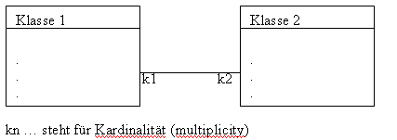
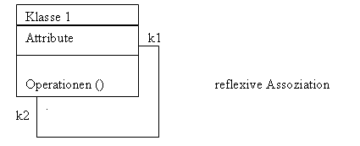
Reflexive Assoziation

Kardinalitäten (k_{n} ) spezifizieren, wie viele Objekte ein bestimmtes Objekt kennen kann.
Man unterscheidet Kann- und Muss-Assoziationen (Untergrenze 0)

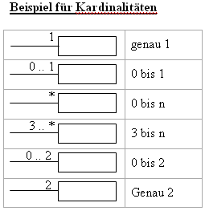
Multiplicity

Name einer Assoziation (Kunde besitzt Konto, schwarzes Dreieck gibt Leserichtung an, siehe obiges Bsp.)

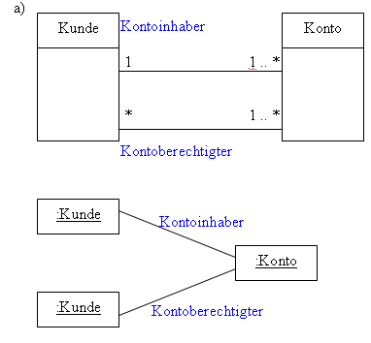
Rolle einer Assoziation … Informationen über die Bedeutung einer Klasse (wird jeweils ans Ende der Assoziation geschrieben)

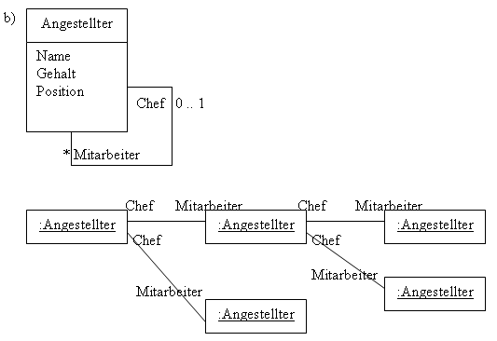
Vergleich mit ERD

Assoziationen sind vergleichbar mit den relationships des ERD. Sie stellen jedoch nicht nur eine statische Struktur zwischen den Klassen dar, sondern bilden v.a. die Voraussetzungen für die Kommunikation zwischen Objekten. Das Wissen, welche Objekte miteinander in Verbindung stehen ist nur in der Assoziation.
Klassendiagramm vs ERD

- Keine Normalisierung der Attribute
- Keine künstlichen Schlüsselworte
- Fremdschlüssel nicht notwendig

Geordnete Assoziation

Schlüsselwort {ordered}
Keine Aussage, wie die Ordnung erreicht wird.
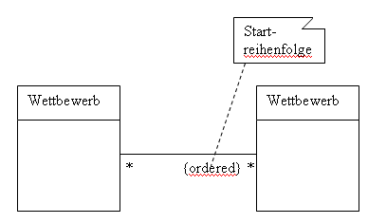
Teilnehmer

Restriktionen (constraints)

Können frei formuliert werden, für häufig auftretende ist es sinnvoll, Standards zu schaffen.
{or}
{subset}
{Chef.Gehalt > Mitarbeiter.Gehalt}

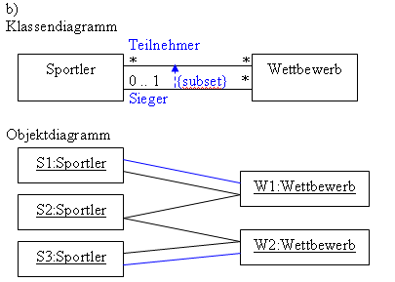
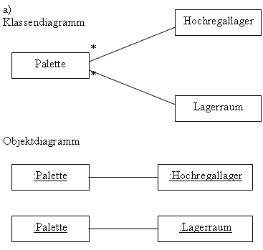

{xor}
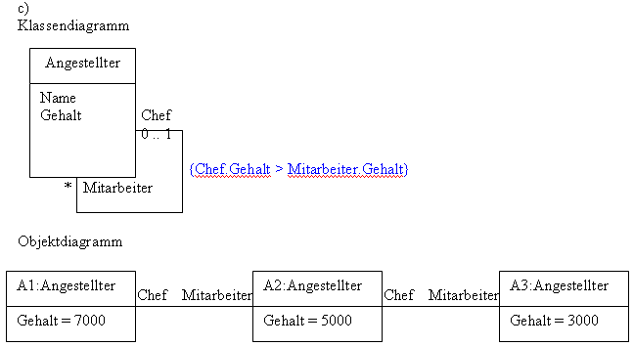

Assoziative Klasse

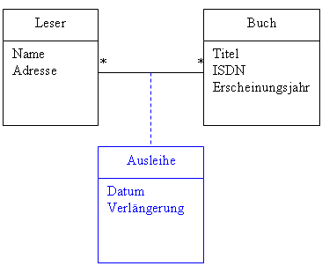
Eine Assoziation kann zusätzlich die Eigenschaften einer Klasse besitzen, d.h. sie hat Attribute und Operationen sowie Assoziationen zu anderen Klassen

Qualifizierte Assoziation

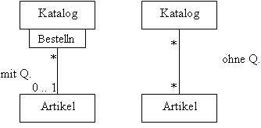
Ist ein spezielles Attribut der Assoziation, dessen Wert ein oder mehrere Objekte auf der anderen Seite der Assoziation selektiert, d.h. die Qualifikationsangabe zerlegt die Menge der Objekte am anderen Ende der Assoziation in Teilmengen. Der qualifier kann auch aus mehreren Attributen bestehen.

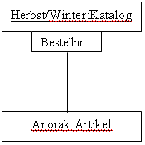

Eine qualifizierte Assoziation erhöht den Informationsgehalt des Diagramms, ein Katalog-Objekt zusammen mit der Bestellnummer selektiert einen Artikel.

Abgeleitete Assoziation

Wenn die gleichen Abhängigkeiten bereits durch andere Assoziationen beschrieben werden (redundant). Durch / gekennzeichnet.

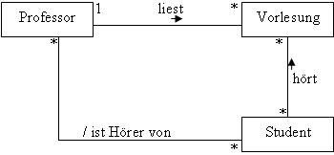

Aggregation

“ist Teil von“ bzw. “ besteht aus“ - Beziehung

d.h. zwischen den Objekten der beteiligten Klassen besteht eine Rangordnung.
Das Ganze und seine Teile. (whole/part)

Die Objekte der Aggregation bilden einen gerichteten azyklischen Graphen (d.h. wenn B Teil von A ist, darf A nicht Teil von B sein).

= shared aggregation … ein Teilobjekt kann mehreren Aggregatobjekten zugeordnet werden

Komposition

Ist eine starke Form der Aggregation. Es liegt ebenso eine whole-part Beziehung vor.
Zusätzlich gilt:

- = unshared aggregation … jedes Objekt der Teilklasse kann – zu einem Zeitpunkt – nur Komponente eines einzigen Objektes der Aggregatklasse sein (Multiplicity 1 bei Aggregatklasse)
- wird das ganze kopiert, werden auch seine Teile kopiert
- wird das Ganze gelöscht, werden auch seine Teile gelöscht

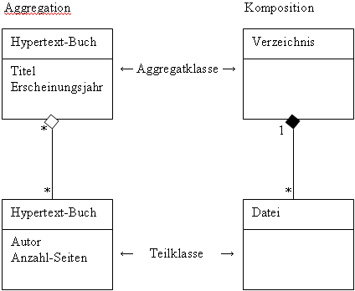
Kapitel

Die Abgrenzung zwischen beiden ist oft problematisch.

Coad, Yourdan unterscheiden zwischen:
- Das Ganze und seine Teile z.B. PKW und sein Motor
- Der Behälter und sein Inhalt z.B. Flugzeug und sein Pilot
- Die Kollektion und seine Mitglieder z.B. Firma und Angestellte (Aggregation)

Odell unterscheidet zwischen
- component-integral object composition
Ganzes und seine Teile, Teile dürfen entfernt werden z.B. Film – Szenen, PKW – Räder
- material-object composition
„aus was ein Objekt gemacht ist“ z.B. Baum besteht tlw. aus Holz, Auto tlw. aus Blech
- portion-object composition
die Teile sind im Prinzip dasselbe, wie das Ganze z.B. Meter ist Teil eines Kilometers, Brotscheibe Teil eines Brotlaibs
- place-area composition
Teile können nicht vom Ganzen getrennt werden z.B. Wien ist Teil von Österreich, Gipfel ist Teil eines Berges
- member-bunch composition (Bündel)
z.B. Student ist Teil einer Universität, Schiff ist Teil einer Flotte
- member-partnership composition
wird ein Mitglied entfernt, so wird auch das Ganze zerstört z.B. Stan Laurel ist Teil von „Laurel und Hardy“

Viele Notationselemente der Assoziation können auch bei Objektdiagrammen verwendet werden, um dessen Aussagegehalt zu steigern.

n-äre Assoziationen

sind Assoziationen zwischen mehr als 2 Objekten.
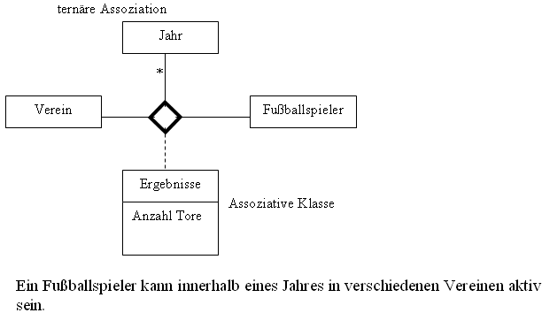
Tertiäre Assoziation

CRC - Class / Responsibility / Collaboration

Die CRC-Karte ist eine Karteikarte. Sie dient als Ergänzung.

In der linken Hälfte werden die Verantwortlichkeiten (responsibilities) notiert (Wissen der Klasse, zur Verfügung gestellten Operationen), in der rechten die Klassen, deren Hilfe in Anspruch genommen wird (collaborations).

Gegenüberstellung CRC-Karte vs. UML-Diagramm

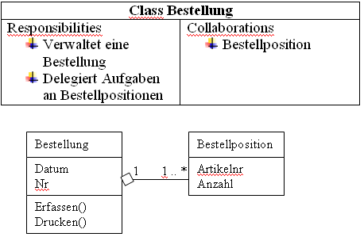
= eine Komposition, dh volle Raute!!

Vererbung (Generalisierung bzw. Spezialisierung)

Beschreibt eine Beziehung zwischen einer Basisklasse (Oberklasse) und einer spezialisierten Klasse (Unterklasse).
Die Unterklasse ist vollständig konsistent mit der Oberklasse, enthält aber zusätzliche Informationen (Attribute, Operationen, Assoziationen).

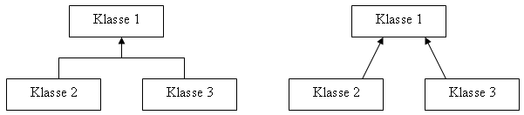
Es besteht eine “ist ein“ – Beziehung (is a)

Abstrakte Klasse

Von einer abstrakten Klasse können keine Objekte erzeugt werden. Sie vererbt nur ihre Informationen an spezialisierte Klassen weiter.
Abstrakte Klassen werden kursiv geschrieben. Zusätzlich können sie noch durch {abstract} spezifiziert werden.

Was wird vererbt?
- Objektattribute werden vererbt, der Wert eines Objektattributes nicht.
- Objekt- und Klassenoperationen werden vererbt.
- Der Wert eines Klassenattributes wird vererbt
- Assoziationen werden vererbt

Vorteile der Vererbung
weniger Aufwand um
- neue Klassen zu erstellen
- bestehende Klassen zu ändern

Nachteile der Vererbung

- Änderung obwohl vielleicht gar nicht erwünscht
- Prinzip der Kapselung wird “strapaziert“

Paket (subsystem)

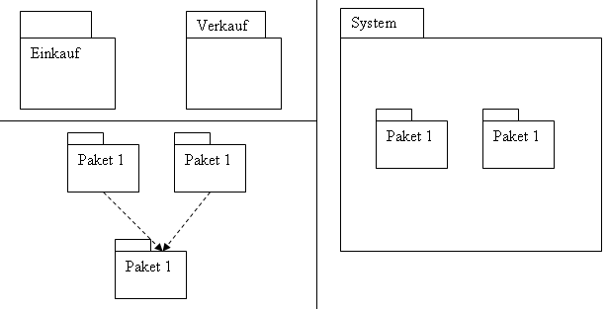
Modellelemente werden zusammengefasst. Ein Paket kann selber Pakete enthalten.

Gestrichelte Linie zeigt eine Abhängigkeit zwischen 2 Paketen, d.h. wenn das eine Paket (an der Pfeilspitze) geändert wird, kann eventuell auch eine Änderung des anderen Pakets zur Folge haben.

Zusammenfassung UML-Strukturdiagramme:
Class Diagram
Package D
Deployment D
Component D

